

財團法人罕見疾病基金會
2019年Charcot-Marie-Tooth氏症病友聯誼活動報名簡章
親愛的Charcot-Marie-Tooth氏症(CMT)病友及家屬:
罕見疾病基金會將於03/16（六）辦理CMT聯誼聚會，當天邀請到林敬堯物理治療師，分享如何將正確的運動方式帶入生活中，並透過大家的討論互動，了解彼此上下肢肌力的狀況與問題。下午於同一場地，帶領大家體驗地板滾球。地板滾球為一種使用極少的肢體動作，卻需要運用策略和技巧的活動。透過分組競賽、討論擲球對策、腦力激盪，同時增加彼此的交流，從聯誼活動中獲得不一樣的運動體驗。
ì活動日期：108年03月16日(六) 全天09:30~16:00
ì活動地點：臺北市大同區、中山區身心障礙者資源中心6樓
（臺北市中山區長安西路5巷2號）
ì辦理單位：主辦單位- 財團法人罕見疾病基金會

協辦單位-社團法人台灣弱勢病患權益促進會
ì報名時間：即日起至108年3月04(一)為止
ì報名方式：1、線上報名：https://goo.gl/forms/S0FmfEii1c4ApWi32
2、傳真專線：02-2567-3560，傳真後請來電確認。
可掃描QRcode直接線上報名
3、洽詢專線：02-2521-0717分機166-張佳瑄社工師。
ì活動流程：
時 間 | 活動內容 | 上課地點
0930-1000 | 集合報到 | 臺北市大同區、中山區身心障礙者資源中心 6樓會議室
1000-1200 | 「大家一起來運動」  講師：林敬堯 物理治療師 | 臺北市大同區、中山區身心障礙者資源中心 6樓會議室
1200-1330 | 用餐、交流 | 臺北市大同區、中山區身心障礙者資源中心 6樓會議室
1330-1600 | 「地板滾球初體驗」  Leader：林敬堯 物理治療師 | 臺北市大同區、中山區身心障礙者資源中心 6樓會議室

小叮嚀：為鼓勵各地病友踴躍參加，本活動將提供外縣市之交通補助，每家限兩人。
(至少包含一名病友，若只有家屬參加則無交通補助)


交通方式

▶大眾運輸工具
1.捷運：
►搭乘 淡水信義線 或 松山新店線 (至中山站下車，由中山站下車，沿捷運中山地下街往臺北車站方向至R4出口，步行1分鐘抵達。
２.公車：
►市公車(中山市場站)：218、218(直達)、220、220(直達車)、227、247、260、260(區間車)、261、287、297、310、5、605(快速公車)、652、中山幹線
3.停車資訊
１.建成國中地下停車場
►地址：臺北市長安西路37號之一B1，電話：(02)2559-6615
２.建成公園地下停車場
►地址：臺北市承德路2段31號B1，電話：02-2555-9857
中山地下街R5

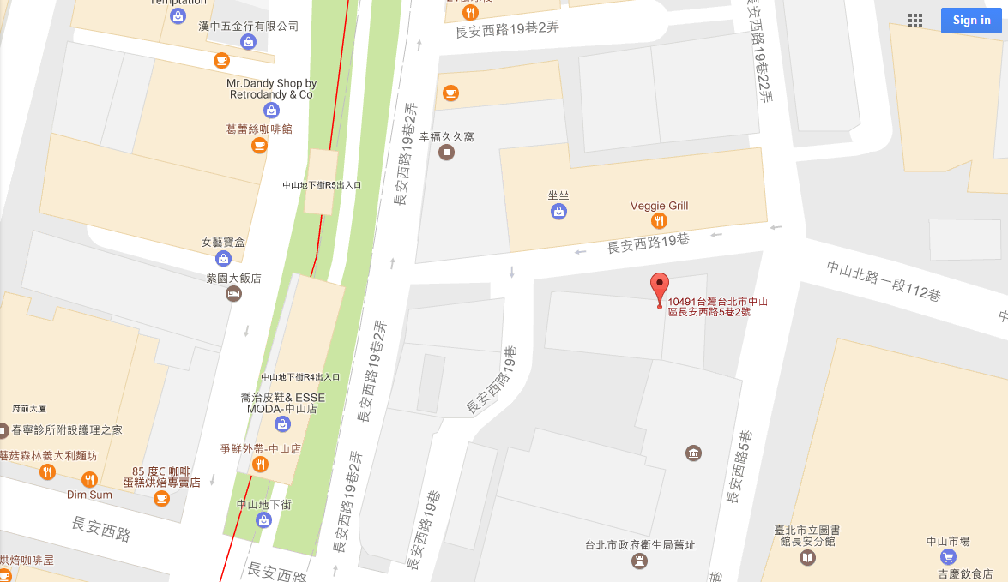
中山地下街R4
臺北市大同區、中山區身心障礙者資源中心

財團法人罕見疾病基金會
2019年Charcot-Marie-Tooth氏症病友聯誼活動簡章
病友姓名 |  |  |  |  | 輔具使用  （請務必填寫） |  | 無 有
領有身心  障礙證明（手冊） |  |  | □是，類別（障別）： ，□輕度 □中度 □重度 □極重度  □否
聯絡電話 |  |  | 市內電話：  行動電話(必填)： |  | 緊急聯絡人  (非同行者) | 市內電話  行動電話(必填)：
通訊地址
陪同家屬：共 人
陪同家屬資料
 | 關 係 | 姓 名 |  | 出生年月日 |  |  |  | 活動當日聯繫電話
1
2
3
飲食（便當） |  | 葷食 人 素食 人 其他備註 （例如：不食牛肉）
小提醒：為響應環保，請攜帶環保杯與餐具喔
對於本次聯誼活動的期待：

其他需協助事項：

提醒您！個人資料保護法於101年10月1日開始施行。為保障您的權益，本會有義務在報名時先行告知，在活動期間會由本會指派之攝影志工，不定時於活動中有拍照或攝影之行為，主要是為了收集活動相關之影像製作，並作為本會相關宣導資料之運用。

□是 □否 同意課程本會進行拍攝或將相關影像做為其他用途。 立同意書人簽章：
報名方式如下
傳真專線：02-2567-3560，傳真後請記得來電確認。
線上報名：https://goo.gl/forms/S0FmfEii1c4ApWi32
洽詢電話：02-25210717 分機166；找張佳瑄 社工。

